***CONTROLLO AREE COSTIERE***

La richiesta che ci è pervenuta riguardante il presente progetto preliminare di pre-valutazione, in merito alle possibilità di controllo di aree marine, tramite l’utilizzo di Aeromobili a Pilotaggio Remoto.

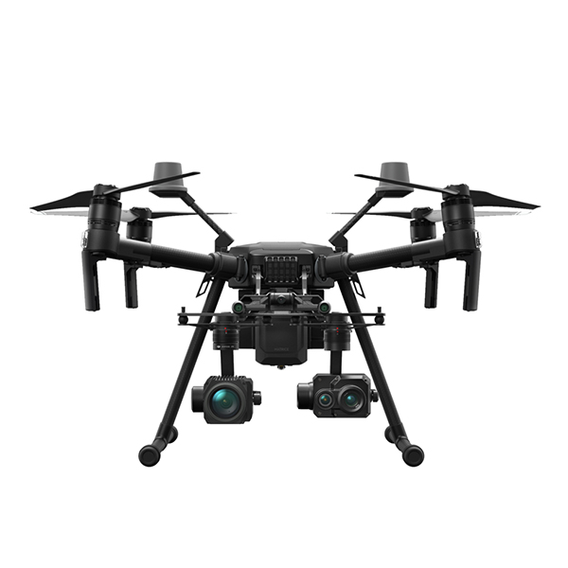La necessità è quella di dotare gli Enti istituzionali preposti, della facoltà di controllo e monitoraggio a distanza relativamente ad alcuni siti di importanza regionale e di rilievo naturalistico.

La nostra migliore proposta, è quella di utilizzare un c/d “Drone Sentinella”: un APR vincolato al suolo che possa effettuare operazioni di “*detection*” e “*identification*” anche a lungo raggio.

Il drone individuato, di classe DJI Matrice 210 V2 (o similare) possiede ampie capacità di configurazione, con camere nel campo del visivo, termico e infrarosso, e con zoom dedicati fino a 30x ottico e 180x in digitale

L’alimentazione individuata, di tipo portatile, garantisce completa autonomia, rendendolo autonomo ed indipendente da fonti di energia convenzionali.

Il sistema ingloba anche l’apparato di vincolo estraibile ed estensibile.

La quota proposta è di circa 80-100 mt (330 piedi) AGL

La trasmissione dei dati e dei video, attraverso la ground station, potrà avvenire in tempo reale su piattaforma dedicata e rivolta agli Enti preposti all’utilizzo delle informazioni.

Questo servizio è disponibile anche per più punti di osservazione statici o dinamici.

Uno dei grossi vantaggi di questo sistema di controllo è l’abbattimento dei costi di gestione dell’attività, oltre a un complessivo confronto a sistemi aerei a medio raggio che necessitano di sistemi di comando e controllo complessi.

La sorveglianza delle aree marine e degli specchi d’acqua garantirà modalità più agevoli e sicure.

Air **D**rone Service,   
Via Cornelia 498, 00166 Roma  
+39 06 89573980 [www.airdroneservice.it](http://www.airdroneservice.it)  
+39 393 842 4012 [info@airdroneservice.it](mailto:info@airdroneservice.it)

**AIR DRONE SERVICE** is in possession of recognition from ENAC “National Agency for Civil Aviation” as a SAPR operator. Pilot Certificate N. I.APRA.000945 CA081  
Enabling for Critical Operation (CRO)  
ENAC Authorization 20515  
ENAC 10307 authorization  
Enac 10451 authorization  
**AIR DRONE SERVICE** conforms to the requirements of the general requirements for the use of the SAPR as provided  
Art.8 section II of the ENAC Regulation and is in possession of the necessary insurance policy, as per current legislation, activity coverage.